[产品名称及版本号]

**系统设计说明书**

大唐软件

**版本修订历史**

|  |  |  |  |  |
| --- | --- | --- | --- | --- |
| **起止日期** | **作者/修订人** | **更改章节** | **修改描述** | **版本/状态** |
|  |  |  |  |  |
|  |  |  |  |  |
|  |  |  |  |  |
|  |  |  |  |  |
|  |  |  |  |  |
|  |  |  |  |  |
|  |  |  |  |  |
|  |  |  |  |  |
|  |  |  |  |  |
|  |  |  |  |  |
|  |  |  |  |  |
|  |  |  |  |  |
|  |  |  |  |  |
|  |  |  |  |  |
|  |  |  |  |  |
|  |  |  |  |  |
|  |  |  |  |  |
|  |  |  |  |  |
|  |  |  |  |  |
|  |  |  |  |  |
|  |  |  |  |  |
|  |  |  |  |  |
|  |  |  |  |  |
|  |  |  |  |  |
|  |  |  |  |  |
|  |  |  |  |  |

***填写说明：***

*起止日期： 填写编写本文档的起止日期*

*作 者： 填写文档的创建者或授权的修改人*

*修改描述： 请详细填写修改原因和最近的修改章节摘要*

*版 本： 描述修改生效后的版本号。一般建议表示为Vm.n形式。通过正*

*式评审后版本号变为1.0，以后每修改一次n相应增加1，例如V1.1*

*状 态： 描述本文档是正式文件还是草稿文件*

|  |  |  |  |
| --- | --- | --- | --- |
| 文档编号 |  | 编写人员 |  |
| 编写时间 |  | 修订时间 |  |

**目录**

1. 文档说明 2

1.1 编写目的 2

1.2 适用范围 2

1.3 参考资料 2

1.4 名词定义 2

1.5 文档导读 2

2. 概述 2

2.1 系统目标 2

2.2 设计基础 2

2.3 设计说明 2

3. 总体设计 2

3.1 功能架构设计 2

3.2 界面总体设计 2

3.3 数据架构设计 2

3.4 技术架构设计 2

3.5 外部集成架构设计 2

3.6 内部集成架构设计 **错误!未定义书签。**

3.7 关键点或关键流程设计 2

4. 系统数据模型设计 2

5. 系统功能设计 2

6. 系统接口设计 2

7. 系统技术实现设计 2

7.1 技术实现规定 2

7.2 系统运行视图 2

7.3 系统部署视图 2

# 文档说明

## 编写目的

*（简要说明此文档的编写目的和主要内容）*

## 适用范围

*（说明此文档面向的读者范围，做何使用）*

## 参考资料

*（引用或参考的其他资料，包括：需求分析说明书等）*

## 名词定义

*（缩写词和名词定义）*

## 文档导读

*（文档结构、各章节主要内容描述）*

# 概述

## 系统目标

*（总体说明本次任务的系统业务目标、技术目标、运行效率目标等）*

## 设计基础

*（说明本次设计是全新设计，还是以之前哪个设计成果(注明设计文档名、版本号)为基础。并说明引用的主要内容、本次设计的主要内容。如需要引用原有设计基础，不必再重写设计，采用链接的方式体现）。*

## 设计说明

1. *总体设计、模块概要设计原则上一份文档，总体设计阶段可深入部分概要设计内容，说明本次设计各阶段的内容划分。*
2. *设计阶段需要遵循的原则说明、约定(如设计规范、设计工具(Visio/Rose/Pd)、命名规范、平台依赖等)*

# 总体设计

## 系统总体架构

*（系统总体架构：融合功能架构、集成关系、使用形式等几方面信息的综合架构展示，一般以分层次形式体现。多用于售前投标、产品宣传等场合）*

*系统总体架构图示例：*

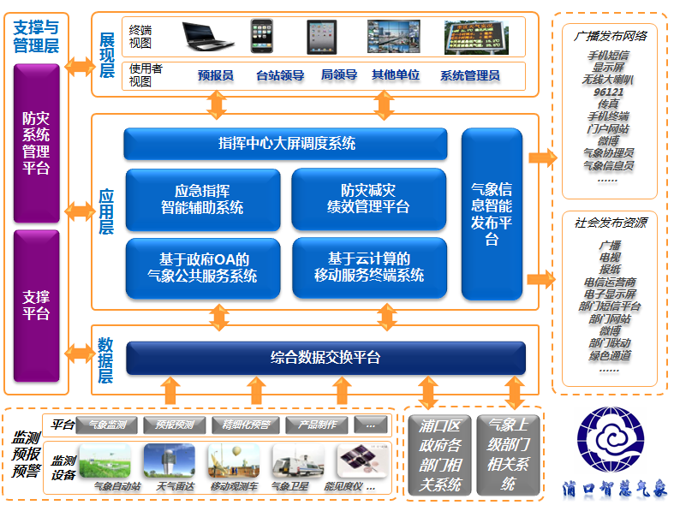

*总体架构描述示例：*

*XXX系统平台，整体上由XXX、XXX等N大子平台系统组成。架构上可分为数据层、应用层、展现层和支撑与管理层四部分：*

1. *数据层：详细描述该层功能、内外部信息交互方式和内容；*
2. *应用层：详细描述该层功能、内外部信息交互方式和内容；*
3. *展现层：详细描述展现层使用角色、对其的功能价值、终端形式；*
4. *支撑与管理层：详细描述该层功能、内外部信息交互方式和内容；*

## 功能架构设计

### 系统1级功能架构

*（输出系统0级功能框架视图，及所包含的各1级功能模块描述）*

*0级功能框架图示例：*



*1级功能模块描述：*

|  |  |
| --- | --- |
| 1级功能模块 | 1级功能模块描述 |
| *功能模块1* | *详细描述功能模块1所包含的主要功能* |
| *功能模块2* | *详细描述功能模块2所包含的主要功能* |
| *功能模块3* | *详细描述功能模块3所包含的主要功能* |
| *功能模块4* | *详细描述功能模块4所包含的主要功能* |
| *功能模块XX* | *….* |
|  |  |
|  |  |
|  |  |

### 系统2级功能架构

*（输出系统1级功能框架视图，及所包含的各2级、3级(若有)功能模块描述）*

#### 功能模块1

*1级功能框架图示例：*



*功能描述：*

|  |  |  |
| --- | --- | --- |
| 2级功能模块 | 3级功能模块 | 3级功能描述 |
| 1.1 XXX | 1.1.1 XXX | *详细描述3级功能模块1.1.1所包含的主要功能* |
| 1.1.2 XXX | *详细描述3级功能模块1.1.2所包含的主要功能* |
| 1.2 XXX | 1.2.1 XXX | *详细描述3级功能模块1.2.1所包含的主要功能* |
| 1.2.2 XXX | *详细描述3级功能模块1.2.2所包含的主要功能* |
| 1.2.3 XXX | *详细描述3级功能模块1.2.3所包含的主要功能* |
| 1.2.4 XXX | *详细描述3级功能模块1.2.4所包含的主要功能* |
| 1.2.5 XXX | *详细描述3级功能模块1.2.5所包含的主要功能* |
| 1.5 XXX | / | *详细描述2级功能模块1.5所包含的主要功能* |
|  |  |  |

#### 功能模块2

#### 功能模块X

## 界面总体设计

### 终端形式

*描述本系统所涉及到的终端形式：*

1. *PC终端： web页面或者PC客户端形式，说明哪些角色的人会使用，会涉及哪些系统功能。*
2. *移动终端：移动终端类别：PAD/手机/定制终端,终端采用的操作系统(Android/iOS)，说明哪些角色的人会使用，会涉及哪些系统功能。*
3. *其他形式：大屏幕/可变情报版(VMS)/户外电子屏，大屏幕说明尺寸。说明哪些角色的人会使用，会涉及哪些系统功能。*

### 界面风格与关键界面设计

1. *描述本系统的界面风格设计原则，参照系统名称、链接或样例；*
2. *界面元素使用约定(包括平台界面组件使用说明)；*
3. *首页设计(效果图)、关键界面设计(效果图)，依据不同终端形式分别设计。*

### 系统功能菜单设计

1. *系统功能菜单列表(到最细粒度菜单)；*
2. *界面中的菜单展示位置、使用方式说明；*

## 数据架构设计

### 数据架构层次

*数据架构层次图、层次/关系描述。数据架构图示例：*

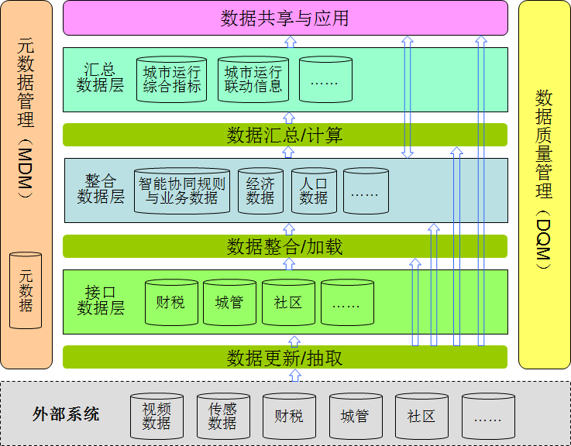

*数据架构描述：*

1. *数据架构各层描述：*

* *外部数据来源描述：*
* *元数据管理层：*
* *接口数据层：*
* *整合数据层：*
* *汇总数据层：*

1. *各层数据关系：描述各层数据之间的转换与承接关系。*

### 数据域及实体描述

1. *数据域划分、描述(可按照顶层、子域逐层分解)；示例：*

**

*数据域描述：*

*商户域：描述企业的合作伙伴商户的相关信息，包括商户、商户会员、网店、商户审核、商户考评等信息。*

*内容域：描述了内容管理过程中涉及到的内容、内容文件、内容审核、敏感词、内容适配终端端、应用客户端软件等信息。*

*XXX域：XXXX。*

1. *以上述数据域化分，分别描述其中的实体，实体间关系描述。示例：*



*实体说明：*

|  |  |
| --- | --- |
| **实体** | **实体说明** |
| *商户* | *通过新华瑞德业务运营平台面向消费者销售电子文化商品的企事业单位或个人。* |
| *实际商户* | *是指现实存在的出版社等单位。* |
| *xxxx* | *xxx* |
|  |  |
|  |  |
|  |  |

*实体关系说明：*

|  |  |
| --- | --- |
| **实体关系** | **实体-关系说明** |
| *商户-商户帐户* | *一对多关系。*  *XXXXX．* |
| *网店-网店模板* | *xxx* |
| *xxxx* | *xxx* |
|  |  |
|  |  |
|  |  |

## 集成架构设计

### 外部接口

1. *集成关系图；示例：*

智慧新城

城市运营管理中心

（COC）

智慧新城综合门户

财税、园区平台

协同办公

应急指挥

模块管理

社区管理、服务

智慧安监

智慧环保

……

权力阳光

智能视频监控

系统

物联事件集中处理平台

**集成关系图例：**

数据共享

业务协同

应用接入

智慧交通

智慧旅游

智慧医疗

1. *按照交互对象，分别描述交互方式、协议、内容、周期等内容；*

### 内部接口(不含平台组件)

1. *内部集成关系图；示例：*



*(2)各接口的交互对象、交互内容、数据方向、交互协议、周期等；*

## 技术架构设计

1. *系统总体技术架构；*
2. *涉及到的终端/大屏幕/采集硬件等的技术架构.*

## 平台组件使用方案

1. *系统中拟采用的平台组件，名称、版本；*
2. *平台组件的集成方式(开发接口、外部服务、代码集成)，与应用系统间的交互方式。*

## 关键点或关键流程设计

*跨功能模块的关键业务流程设计、或系统中的关键点设计。*

# 系统数据模型概要设计

*依据系统数据架构设计，分域细化到物理模型及属性，应包含PD图，（数据库表、表字段说明）等内容。*

## 数据域1

1. *物理模型PD图，各模型实体说明、关系说明，关键属性详细解释：示例：*

**

1. *[数据库表、表字段说明（表格方式）]。示例：*

***地理区域tGeography：***

***【实体说明】***

*本实体描述的是，交换网管系统中各级别的地理信息，包括国家，省市，城市，区域等。*

***【库表结构】***

*主码：geo_id 唯一：geo_id 索引：geo_id*

|  |  |  |  |  |  |  |
| --- | --- | --- | --- | --- | --- | --- |
| ***字段名*** | ***中文名*** | ***类型(长度)*** | ***缺省值*** | ***允许空值*** | ***码型：参照*** | ***CHECK约束*** |
| *geo_id* | *地理信息ID* | *Int* |  | *Not Null* | *PK* |  |
| *geo_name* | *地理信息名称* | *varchar(50)* |  | *Not Null* |  |  |
| *geo_type* | *地理类型* | *Smallint* |  | *Not Null* |  |  |
| *ctiy_type* | *地市类型* | *smallint* |  | *Null* |  |  |
| *geo_localflag* | *地理本网标示* | *Smallint* |  | *Not Null* |  |  |
| *geo_rootflag* | *地理顶层标示* | *Smallint* |  | *Not Null* |  |  |
| *geo_upper* | *上级地理信息ID* | *Int* |  | *Not Null* |  |  |
| *geo_areacode* | *地理信息所管辖区号* | *varchar(100)* |  | *Null* |  |  |
| *geo_ comment* | *地理信息备注* | *varchar(255)* |  | *Null* |  |  |

***【字段详细说明】***

*地理信息ID geo_id ： 用于唯一标示地理信息的序列号*

*地理信息名称 geo_name ：地理信息的名称*

*地理类型 geo_type ： 地理信息的类型 （应对应字典表中的定义）*

*0 洲*

*1 国*

*2 省*

*3 地市*

*4 区域*

*地市类型 ctiy_type ：*

*0 省会*

*1 直辖市*

*2 计划单列市*

*3 一般城市*

*地理本网标示 geo_localflag ：如该地理信息位于本网管系统管辖则为 1 否则为 0*

*地理顶层标示geo_rootflag ： 用于设置地理信息树的根节点，全表只能有一个为1 的记录*

*上级地理信息ID geo_upper ：该地理信息的上级地理信息Id，如地市的上级地理信息为某省的地理信息ID，如果上级地理信息Id为自身，则为地理信息结构的根。*

*地理信息所管辖区号 geo_areacode：该地理信息所管辖的区号，如有多个，用逗号分割。*

*地理信息备注 geo_ comment ： 记录对该地理信息的描述。*

## 数据域2

## 数据域X

# 系统功能概要设计

*依据系统功能架构设计，分模块细化功能设计，一直延伸到最细粒度的功能点，描述功能与数据模型关系，以及呈现界面的设计。*

## 功能模块1

### 功能1.1

#### 功能描述

***商户准入***

*系统支持商户录入信息，上传相关资质证明。商户在提交准入审核之前可以修改信息。*

***商户准入审核***

*系统支持管理员查询商户的信息，对商户的信息进行审核，将审核结果通过邮件发送给商户。*

*系统支持查询审核通过的商户、未审核的商户、审核未通过的商户以及未通过的理由。*

*系统支持审核通过的商户，自动开设网店。*

*系统支持一个商户只能开设一个网店。*

***审核结果查看***

*商户可以查看准入申请是否审批通过，如果不通过，可以查看不通过的理由。*

***审核不通过原因配置***

*系统支持配置标准的审核不通过原因。*

#### *界面线框图*

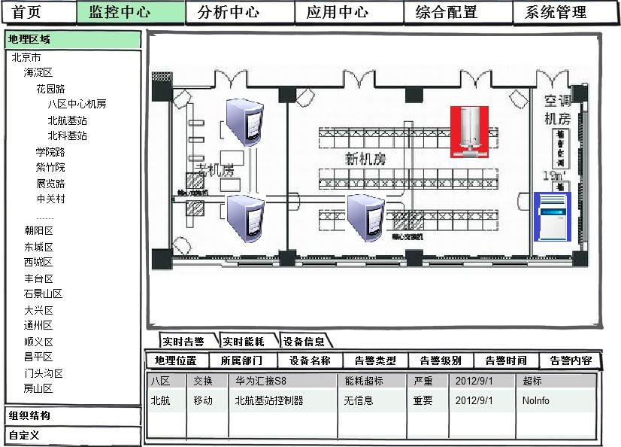

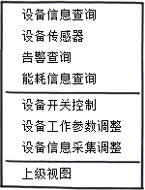

#### *功能数据关系*

|  |  |  |  |  |  |  |
| --- | --- | --- | --- | --- | --- | --- |
| *功能* | *数据实体* | *C* | *R* | *U* | *D* | *说明* |
| *商户准入* | *商户信息* | *●* | *●* | *●* | *●* | *记录商户的信息* |
| *账户信息* | *●* | *●* | *●* |  | *记录商户的账户信息* |
| *商户准入审核* | *商户信息* |  | *●* |  |  | *查看商户的信息* |
| *账户信息* |  | *●* |  |  | *查看商户的账户信息* |
| *商户审核信息* | *●* | *●* | *●* |  | *记录商户准入的审核情况* |
| *商户网店* | *●* |  |  |  | *记录商户的网店信息* |
| *审核结果查看* | *商户信息* |  | *●* | *●* |  | *查看商户信息* |
| *账户信息* |  | *●* |  |  | *查看商户的账户信息* |
| *商户审核信息* |  | *●* |  |  | *查看商户审核信息* |
| *审核不通过原因配置* | *审核不通过原因* | *●* | *●* | *●* | *●* | *记录标准的审核不通过原因* |

#### *设计思路*

*流程图：*

* 流程描述：*

1. *商户填写注册信息，成为个人用户。*
2. *个人用户登录，完善商户信息、账户信息、上传商户资质证明。*
3. *商户保存信息，商户提交申请，平台验证商户的信息填写是否完整（必填、信息格式验证）。*
4. *信息填写完整，审核人员审核商户的资格，审核不通过，商户重新提交资格证明；审核通过，系统自动开设网店，并将审核结果以邮件的方式通知用户，系统提示商户安装必备的软件，商户安装软件。*

***商户准入***

*为商户提供Web用户界面。*

*商户必须先注册成为个人用户，才能提交准入申请。系统提供信息保存、准入申请提交功能。商户填写商户信息、账户信息，上传资质证明，可以先保存，填写完之后，再进行提交。商户提交信息之前，可以修改填写的信息，提交信息后，商户就不能再进行修改。*

***商户准入审核***

*为业务管理人员提供Web用户界面。*

*系统为业务管理人员提供可以查看所有未审批、审批通过、审批未通过的商户信息的功能。*

*业务管理人员审核商户填写的信息，上传的资质证明。对审核不通过的可以选择标准的不通过原因，也可以输入不通过原因，也可以不填写原因。*

*商户准入审核通过之后，系统自动为商户开设网店。*

***审核结果查看***

*为商户提供Web用户界面。*

*商户查看准入申请审核结果。审批通过商户可以管理自己的网店（见4.2网店管理）；审核不通过，商户可以修改填写的信息，上传的资质证明。*

***审核不通过原因配置***

*为业务管理人员提供Web用户界面。*

*系统支持业务管理人员可以新增、查看、修改、删除标准的审核不通过原因。*

### 功能1.2

## 功能模块2

## 功能模块X

# 系统接口概要设计

*依据系统集成架构设计，细化系统接口设计，描述接口实现方法、功能、协议，涉及到的数据模型，以及处理流程等。*

## 外部接口

### 接口1

|  |  |  |
| --- | --- | --- |
| **接口名称** |  | |
| **接口功能描述** |  | |
| **接口流程描述** |  | |
| **相关功能模块** |  | |
| **提供者** |  | |
| **调用者** |  | |
| **交互时机** | *定时、××事件触发等* | |
| **接口输入信息** | **数据项** | **说明** |
|  |  |
|  |  |
| **接口输出信息** | **数据项** | **说明** |
|  |  |
|  |  |
| **数据结构形式** |  | |
| **交互频度与数据规模** |  | |
| **接口实现方式** |  | |
| **接口协议** |  | |
| **接口异常处理** |  | |
| **未确定事项** |  | |
| **备注** |  | |

### 接口2

## 内部接口

### 接口1

### 接口2

# 系统技术实现设计

## 技术实现规定

*从开发的角度来描述程序包，内部组件、平台组件和第三方组件以及它们之间的接口。以及其他代码开发规定*

## 系统运行视图

*描述系统在执行时，包括哪些进程（包括线程、进程、进程组），以及它们之间是如何进行通信的、如消息传递、接口等。*

## 系统部署视图

*描述系统的运行环境：硬件、第三方支撑软件、网络环境等。*

*在每个物理节点上所运行的模块、第三方软件。这些物理节点与进程之间的映射关系，各个物理节点所需配置的环境变量、程序和数据文件目录规划等。*